ДЗ_Семинар 3.

1.Определить типы ваших близких или коллег, с которыми вы больше всего взаимодействуете, по типу матрицы.

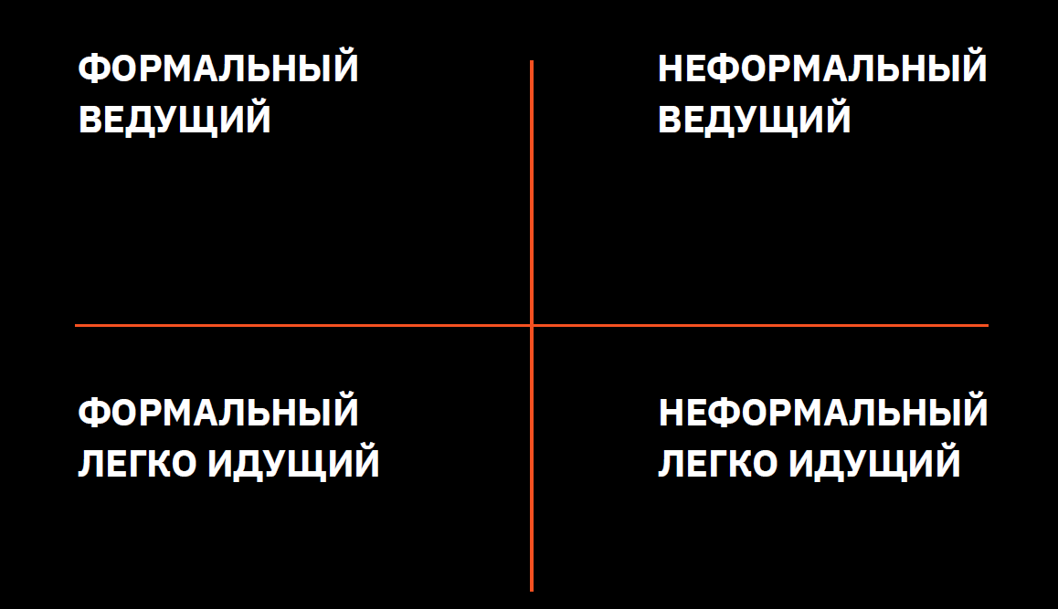

**Поддержка**

**Коллега из соседнего отдела**

**Анализатор**

**Сестра**

**Контролер**

**Мой руководитель**

**Мотор**

**Я**

2.Проанализировать ваши потенциальные конфликтные ситуации с ними и выбрать подходящие стратегии решения, основываясь на типах (минимум 2 примера ситуаций)

|  |  |  |
| --- | --- | --- |
| **Конфликтная ситуация** | **Тип второй стороны** | **Стратегия** |
| Конфликтов почти нет, но часто возникают ситуации соперничества, кто лучше и быстрее сделает какую-то задачу по работе или придумает более легкий путь. Даже скорее интересно. | Контролер | Соперничество |
| Семейные, бытовые конфликты в основном. На мой взгляд сестра долго думает и много анализирует, в связи с этим делает не так и не тогда, когда требуется. Переучивать ее нет смысла и терпения, поэтому лучше реже сталкиваться, чтобы не раздражаться. | Анализатор | Избегание |
| Конфликтов тоже почти нет, больше объединяем усилия и проекты для достижения лучшего результата, тк часто усиливаем друг друга, если выступаем командой. | Поддержка | Сотрудничество |